СП «Детский сад Аленушка» ГБОУ СОШ с. Большой Толкай

Проект
«Большой Толкай – мордовский край»

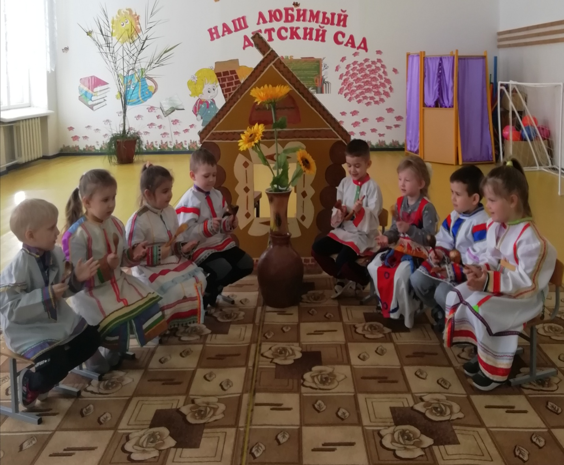
Автор проекта:
Воспитатель
Романова Надежда Викторовна
2021 г.

Проблема
Дети очень часто подходят ко мне и задают вопросы: «Что означает слово «кудэ»? Что такое «кши», «ава», «тетяй»? И я решила помочь им узнать о своем родном крае. Сформировать у детей чувство любви к малой родине на основе ознакомления с природой, культурой и традициями народа, издавна проживающих на территории родного края; познакомить с характерными особенностями мордовского декоративно-прикладного искусства и элементами мордовского узора. Дать представления о народных промыслах мордвы (вышивка, гончарный промысел, резьба по дереву). Познакомить детей с музыкой мордовских композиторов, мордовскими народными песнями, играми, сказками, мифами и легендами.

Актуальность
Большое значение для познавательного, социально-личностного и нравственного воспитания у дошкольников имеет знакомство с родным краем, его достопримечательностями, улицы, на которых они живут, с известными людьми.
Родители имеют недостаточно знаний о своём родном крае, не уделяют внимание данной проблеме, считая ее неважной. Дети не имеют достаточного количества знаний о своей малой Родине, и поэтому у них не сформировано уважительное отношение к Родине, следовательно, я считаю данную проблему актуальной не только для нашего детского сада, но и для нашего общества в целом.
Цель проекта: приобщение дошкольников к культуре мордовского народа в процессе социально-личностного, познавательно-речевого, художественно-эстетического, физического развития.
Задачи проекта:
• Формировать у детей чувство любви к малой родине на основе ознакомления с природой, культурой и традициями народа, издавна проживающих на территории родного края;
• Воспитывать патриотизм, уважение к культуре своего родного края;
• Формировать чувство сопричастности к достижениям земляков в области культуры и искусства;
• Формировать познавательный интерес к языку, литературе, истории, музыке родного края;
• Познакомить с характерными особенностями мордовского декоративно-прикладного искусства, цветовой гаммой и элементами мордовского узора. Дать представления о народных промыслах мордвы (вышивка, гончарный промысел, резьба по дереву) .
• Познакомить детей с музыкой мордовских композиторов, мордовскими народными песнями, играми, сказками, мифами и легендами.
Вид проекта: познавательно-творческий, групповой, краткосрочный
Срок реализации проекта: февраль 2021г.
Участники проекта: дети средней группы, воспитатель, родители.
Интеграция образовательных областей: «Социально-коммуникативное развитие», «Познавательное развитие», «Речевое развитие», «Художественно-эстетическое развитие», «Физическое развитие».

Этапы работы над проектом
Этапы | Деятельность педагога | Деятельность детей
Подготовительный этап | - Знакомство с темой проекта;  - Изучение методической литературы по теме;  - Подбор методического материала по данной теме;  - Создание развивающей среды для работы;  - Настроить детей и их родителей на совместную работу, создать положительный эмоциональный фон. | 1.Осознают и личностно воспринимают проблему.  2.Принимают задачи проекта
Организация работы над проектом | 1. Просмотр познавательных презентаций о традициях и обычаях мордовского села с последующим обсуждением дома и в детском саду.  2. Рассматривание книг и буклетов о родном селе.  3. Беседы: «Большой толкай – село мордовское», «Знаменитые земляки» (культура и искусство), «Народные промыслы» (вышивка, гончарный промысел, резьба по дереву, «Национальный костюм».  4. Чтение мордовских сказок, мифов, легенд.  5. Инсценирование мордовской сказки «Как собачка друга искала».  6. Чтение произведений мордовских писателей А. Терешкин, с. Вьюгина, Ч. Журавлёв.  8. Чтение и заучивание наизусть стихов мордовских писателей. Ф. Бобылёв «Непоседливый гриб», С. Люлякина «Что на свете красивее», А. Ежов «Моя родина».«Эрзянь кель», «Пандо прясо», «Розень кши».  9. Знакомство с мордовскими пословицами, поговорками, скороговорками.  10. Слушание музыки: Гимн Мордовии, песню на мордовском языке «Чинь-чинь-чиньжарамо», плясовые мелодии.  11. Разучивание характерных мордовских танцевальных движений: притоп с покачиванием кистей вдоль туловища вперёд-назад, «качалочка», «ёлочка», ход с подскоком.  12. Подвижные мордовские игры в группе и на участке: «В курочек», «Салки», «Круговой». | Просматривают презентации «Достопримечательности, природа и быт Большого Толкая».  Рассматривают книги и буклеты о родном селе.  Слушают рассказ педагога «Большой Толкай – село мордовское»  Слушают мордовские сказки, мифы, легенды.  Заучивают наизусть стихи и песни на мордовском языке.  Слушают мордовские пословицы, поговорки.  Слушают Гимн Мордовии.  Разучивают танец «Чинь-чинь-чиньжарамо»  Играют в п/игры.
Практическая деятельность | 1.Помогает определиться с выбором материала.  2. Создание аппликаций по мотивам мордовской вышивки.  3. Роспись заготовки мордовского национального костюма.  4. Оформление выставки на тему: «Мордовский костюм». | - Выбирают материал для сбора информации.  - Создают аппликацию по мотивам мордовские вышивки.  - Расписывают заготовки мордовского национального костюма.  - Рисуют «Мордовский костюм», участвуют в оформлении выставки.
Оформление | Оформляет книжку «Большой Толкай – родимый край» | Принимают участие в оформлении книжки.
Презентация проекта | - Договаривается о защите проекта.  - Развлечение «Мордовские посиделки» | Принимают участие в защите проекта.

Примерная схема осуществления проекта
Вид деятельности | Пути реализации
Игровая деятельность | Подвижные мордовские игры в группе и на участке: «В курочек», «Салки», «Круговой», «Раю-раю», « В платочки». С/р игра: «Дочки – матери»
Речевое развитие | Обсуждение пословиц и поговорок на мордовском языке, отгадывание загадок.Чтение и заучивание наизусть стихов Ф. Бобылёв «Непоседливый гриб», С. Люлякина «Что на свете красивее», А. Ежов «Моя родина» . «Эрзянь кель», «Пандо прясо», «Розень кши».
Познавательное развитие | Просмотр презентации: «Достопримечательности, природа и быт Большого Толкая».  Рассматривание альбома «Эрзянь ярцамопель».  Рассматривание мордовского национального костюма  НОД: «Мордовский край»
Физическое развитие | П/игры:«В курочек», «Салки», «Круговой», «Раю-раю», « В платочки»
Художественная литература | Чтение рассказов: Я. Пинясов «О том, как зайчик хвост потерял», Т. Тимохина «Как зима Стёпку лечила», Л. Земскова «Цветные сказки: Зелёная, Белая, Разноцветная», М. Брыжинский «Кечай», А. Видяй «Учаска». Ч. Журавлев «Стихи детям»
Изобразительная деятельность | Рисование «мордовский костюм», «природа родного села» Аппликация «Мордовские узоры»
Театрализованная деятельность | Инсценировка мордовской сказки «Как ворона лисицу обманула»

Продукт деятельности:
- Оформление книги «Большой Толкай – родимый край»
- Оформление выставки рисунков «Мордовский костюм»
- Развлечение «Мордовские посиделки»

Проект поспособствовал формированию знаний детей о мордовском крае, её истории, культуре; формированию понятия «малая родина»; сформировались представления и знания детей о национальном костюме своего народа, элементах одежды, а так же проект поспособствовал формированию интереса родителей к сохранению народных традиций и обычай.

Приложение 1
Знакомство с народной культурой и традициями мордовского народа
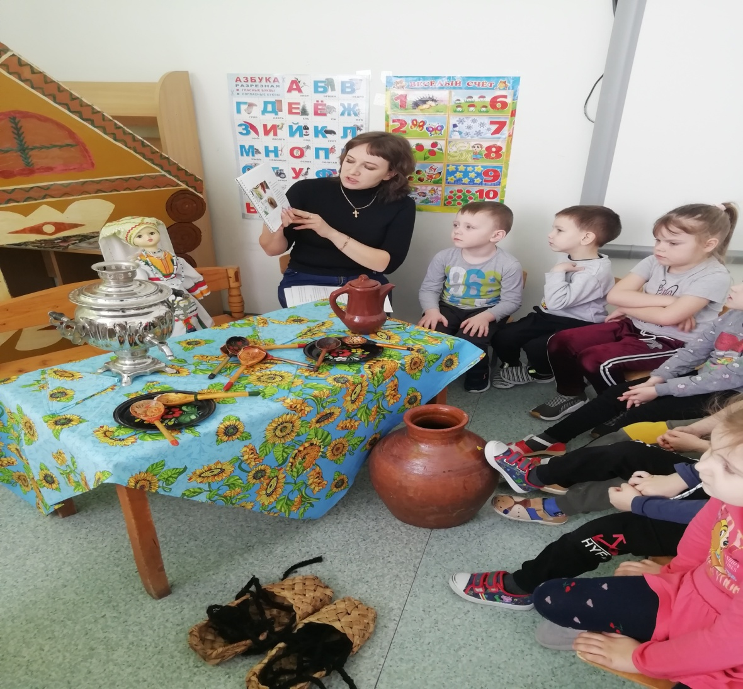
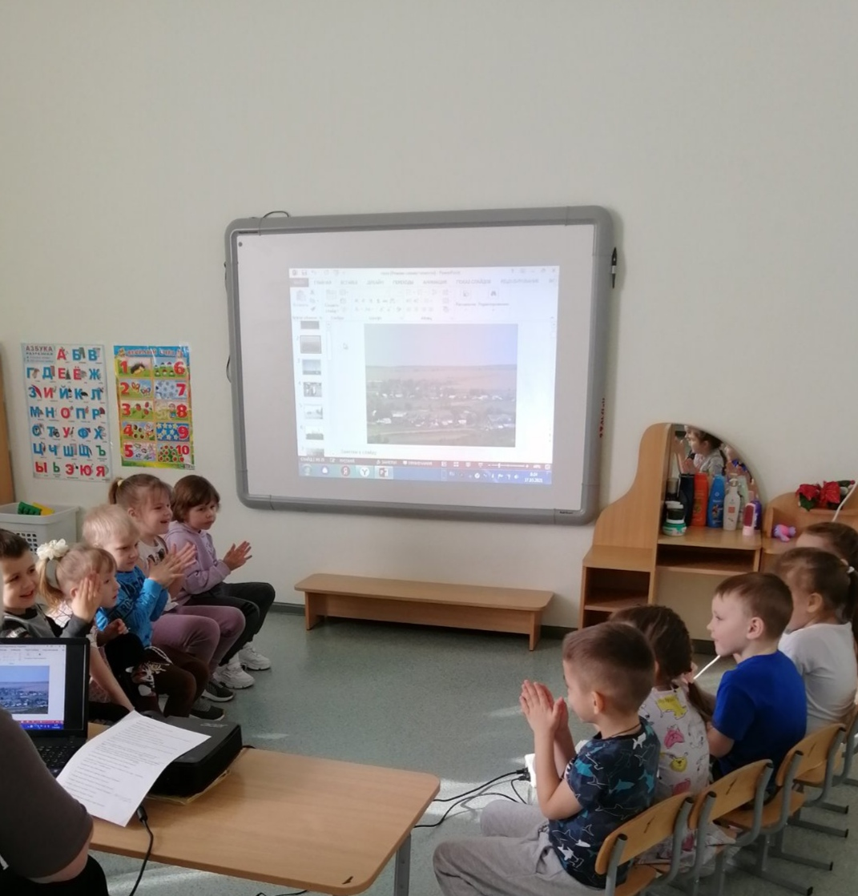
Разучивание танца «Чинь-чинь-чиньжарамо»
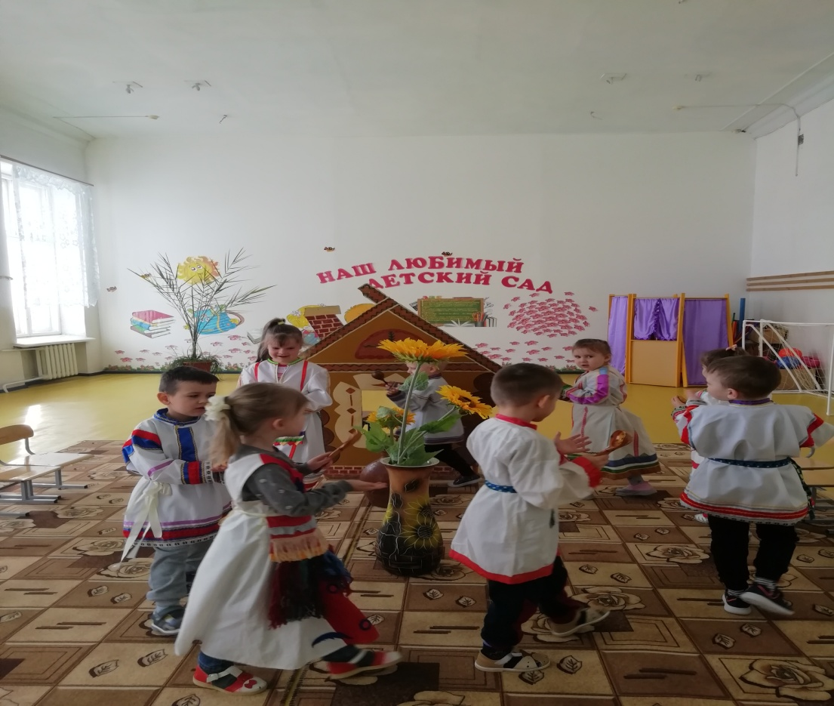
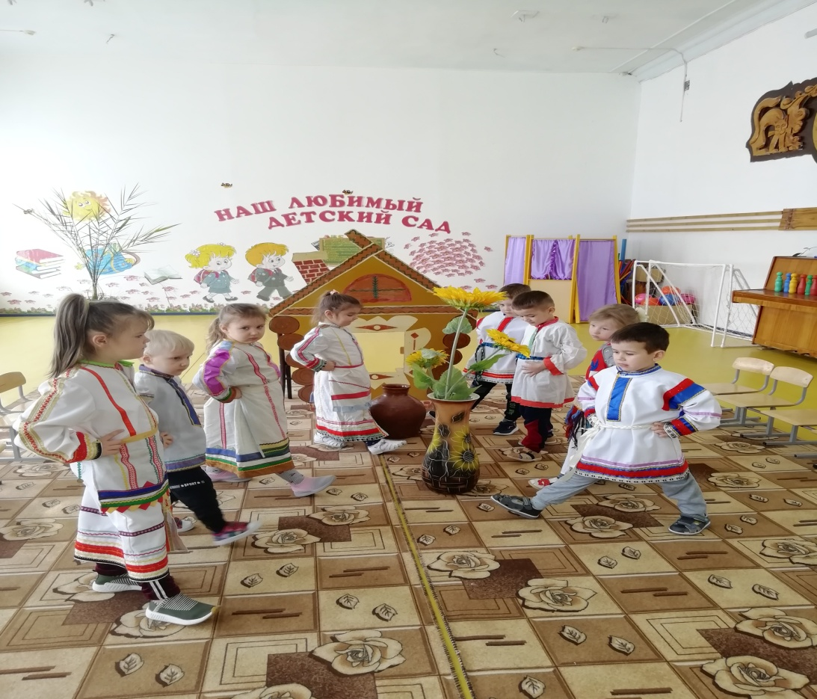

Разучивание мордовской песни
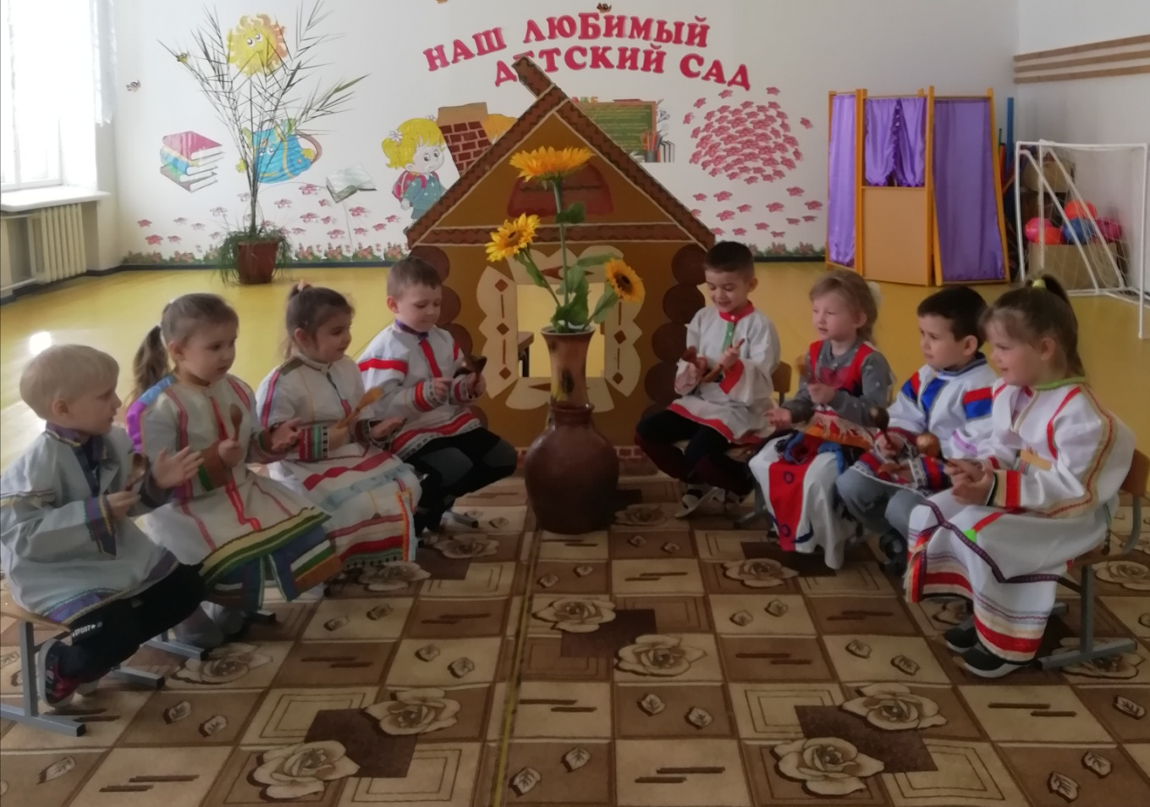
Рисование мордовского костюма
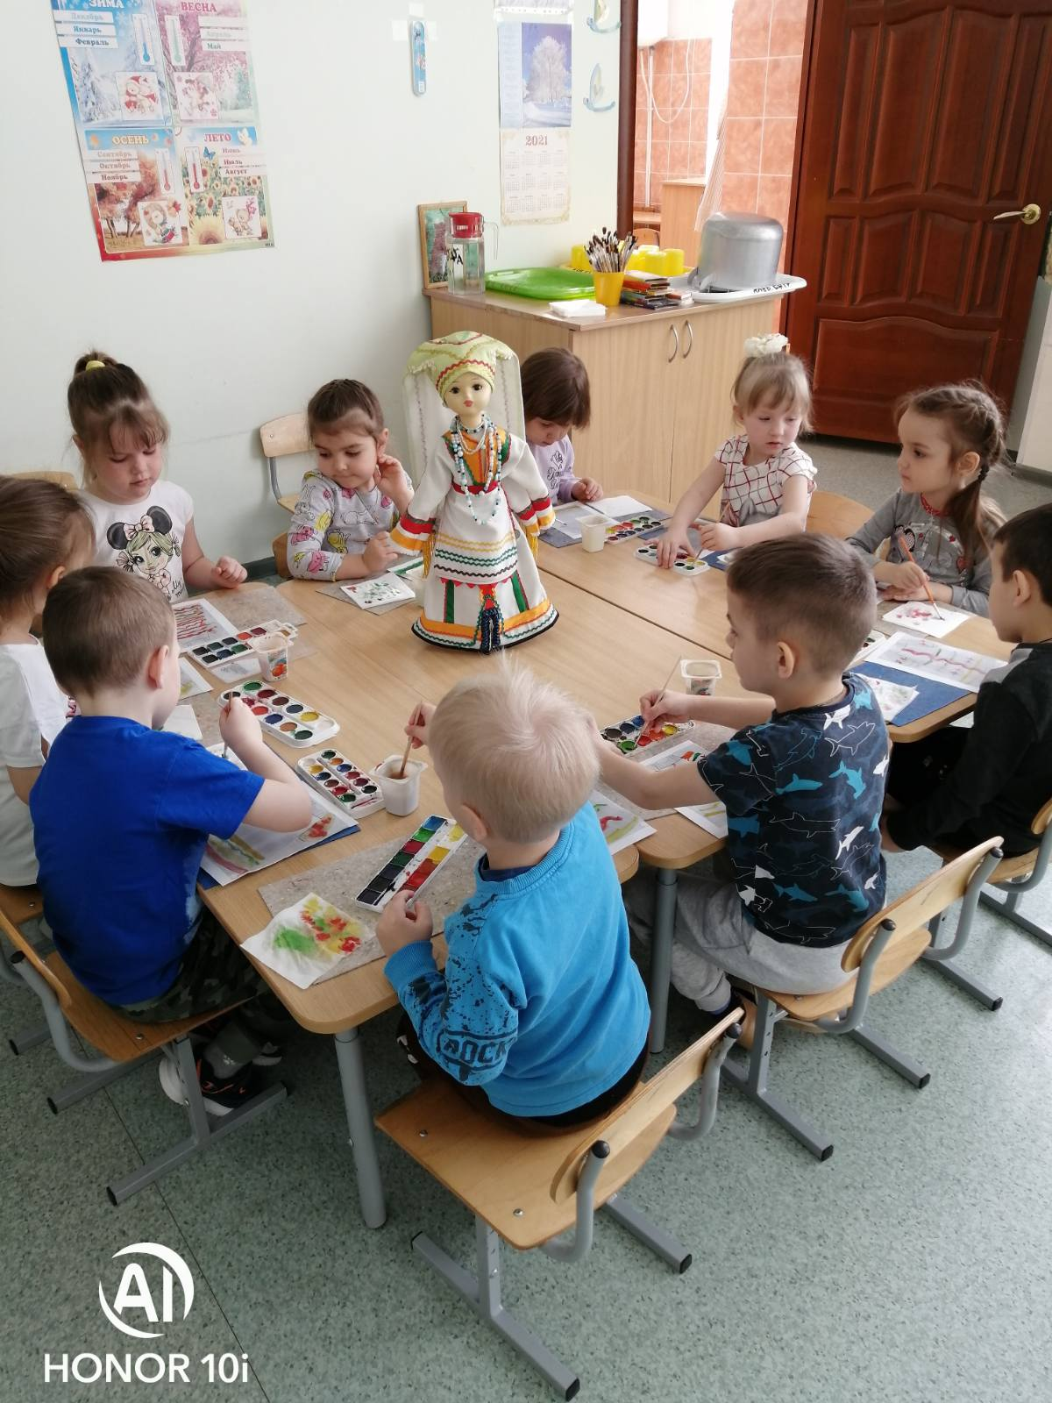
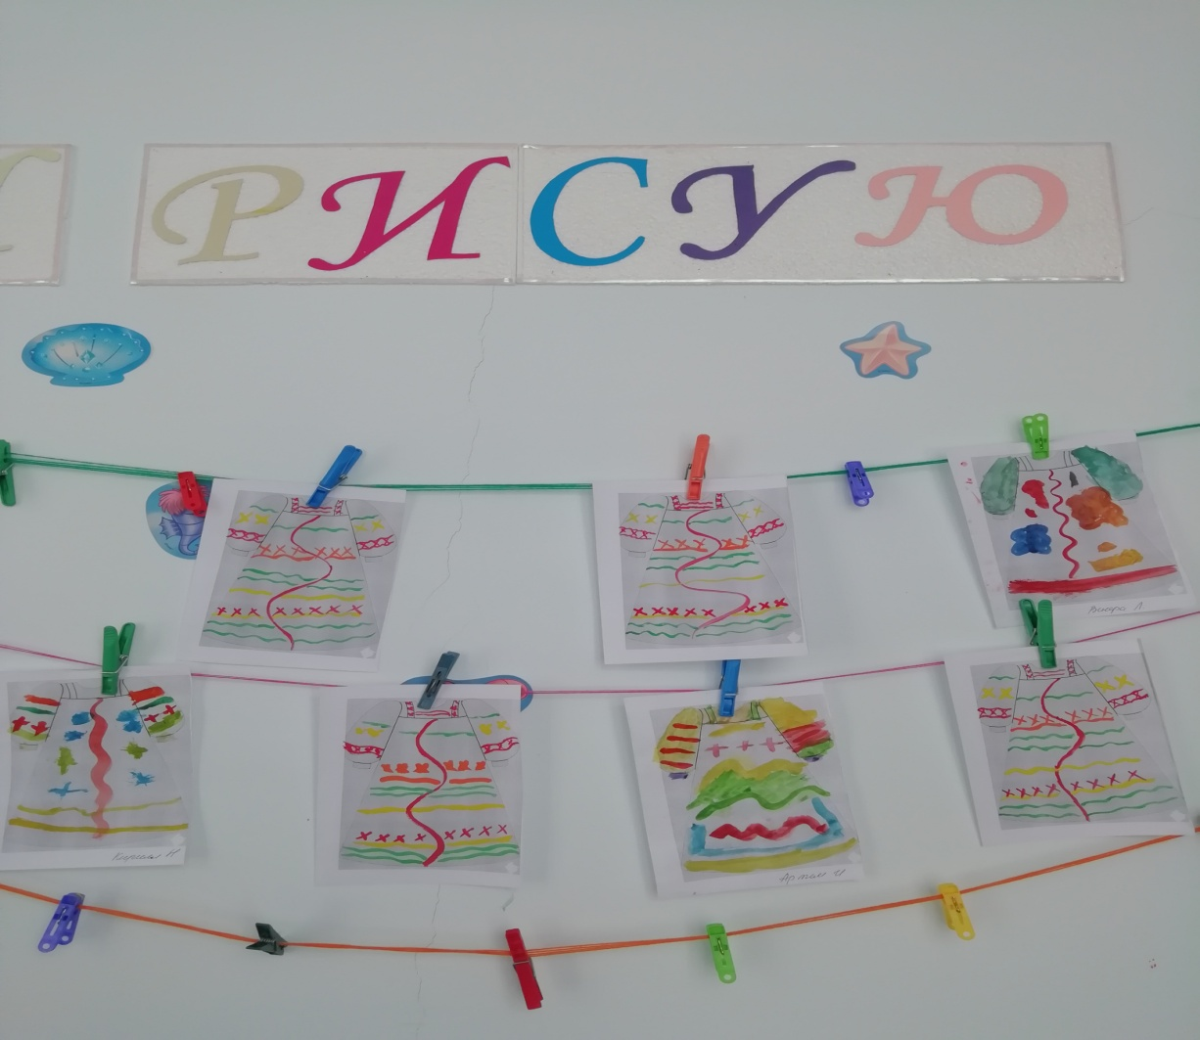
Развлечение «Мордовские посиделки»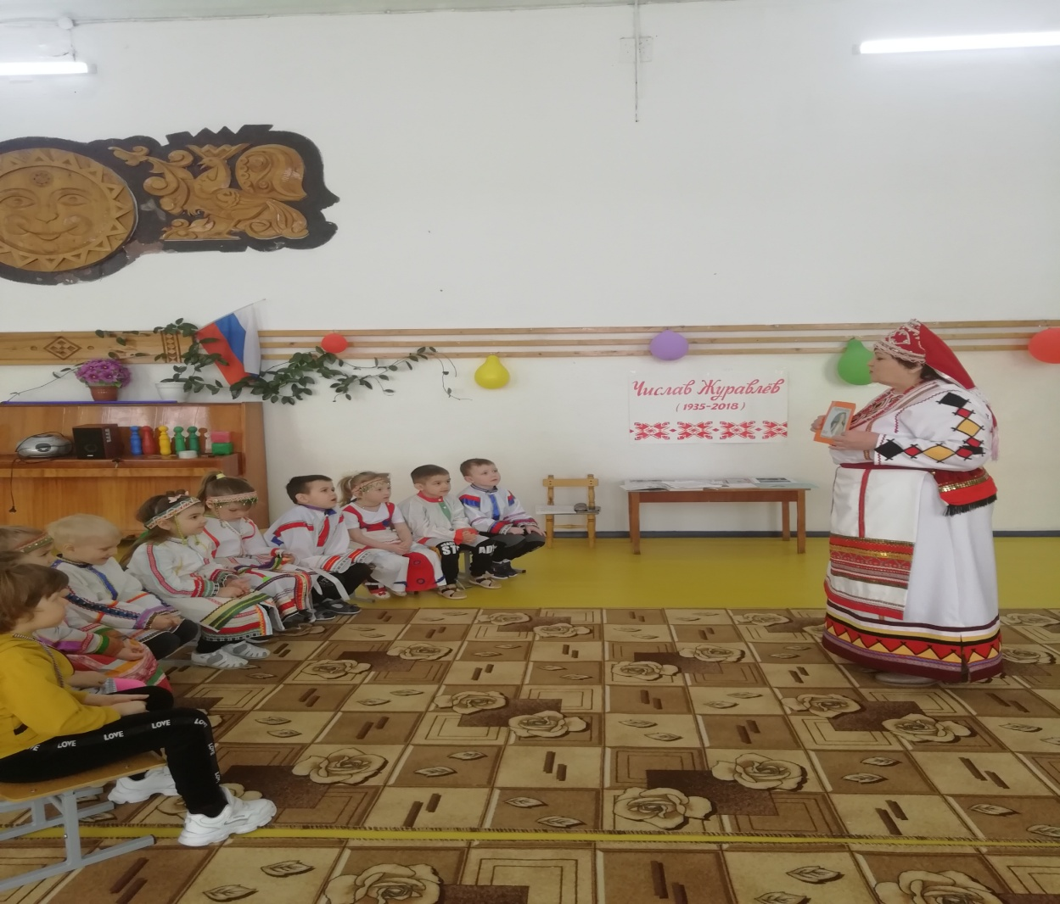»
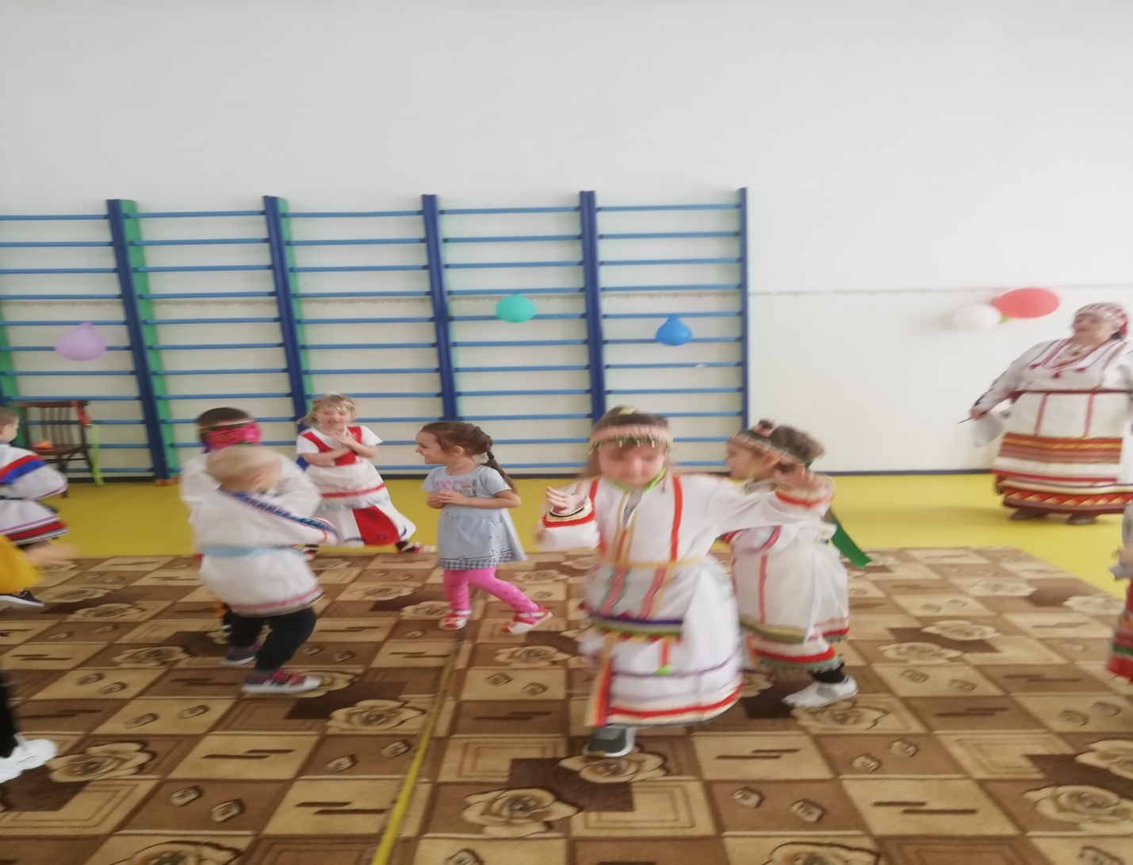Книга «Большой Толкай – родимый край»
